济南市2014年初三年级学业水平模拟考试
语文试题(2014.5.4)
一、积累与运用（18分）
1．下列加点字读音完全正确的一项是( )（2分）
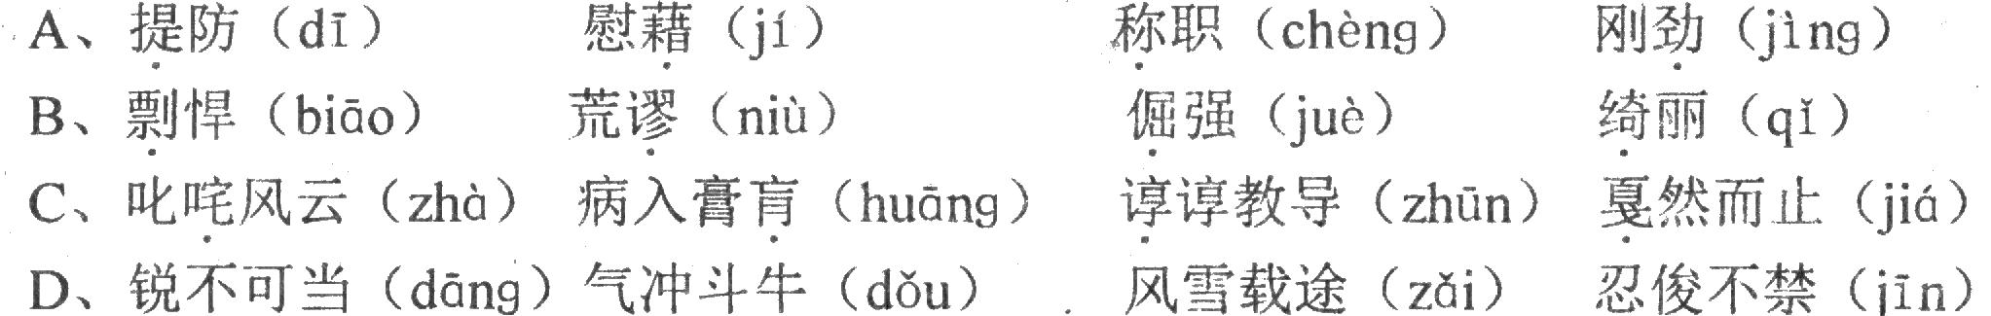
2．下列词语中没有错别字的一项是( )（2分）
A、迁徙 销声匿迹 眼花嘹乱 相形见绌
B、琐屑 迫不急待 妇儒皆知 娓娓道来
C、招徕 粗制滥造 世外桃园 更胜一筹
D、晦涩 惟妙惟肖 高屋建瓴 获益匪浅
3．下面句子中没有语病的一句是( )（2分）
A、读书很重要，专家提出建议：学校和家长要为孩子创造良好的读书条件和氛围。
B、网购之所以让那么多网友着迷的重要原因，是因为他们在下单后输入帐号密码时没感觉到是在花钱。
C、你的时间有限，不要浪费于重复别人的生活，不要让别人的观点淹没了你内心的声音。
D、是否选择对社会未来负责的低碳生活方式，是衡量现代人良好文明素质的重要标准。
4．按诗文原句默写（共7分，每小题1分）
A、 ，江春入旧年。（王湾《次北固山下》）
B、挥手自兹去， 。（李白《送友人》）
C、 ，甲光向日金鳞开。（李贺《雁门太守行》）
D、安得广厦千万间 。（杜甫《茅屋为秋风所破歌》）
E、不畏浮云遮望眼， 。（王安石《登飞来峰》）
F、令初下，群臣进谏， 。（《邹忌讽齐王纳谏》）
G、而现在， ，我在这头，大陆在那头。（余光中《乡愁》）
5．名著阅读（5分）
桑桑听到了【甲】的啜泣声。
油麻地小学的许多师生都找来了。
纸月哭了，许多孩子也都哭了。
纯净的月光照着大河，照着油麻地小学的师生们，也照着世界上一个最英俊的少聋……
A、文中的人物“甲”是谁？请列举出《草房子>中与他有关的两个故事。（3分）

B、说说文中的人物“甲”是一个怎样的人。（2分）

二、古诗文阅读（20分）
阅读下面的古诗文，分别回答后面的问题。
（一）桂源铺
杨万里
万山不许一溪奔，拦得溪声日夜喧。
到得前头山脚尽，堂堂溪水出前村。
6．描述“万山不许一溪奔，拦得溪声日夜喧”所展现的画面。（3分）
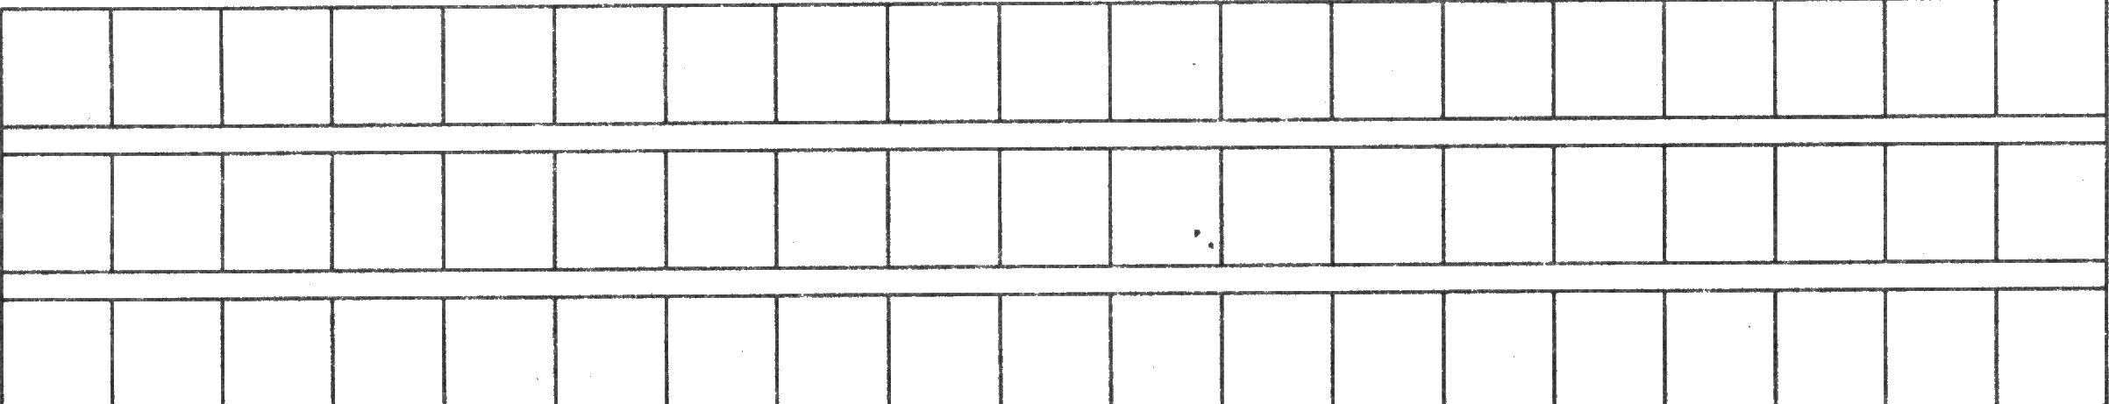
7．下列关于这首诗的陈述有误的一项是( )（2分）
A、溪水从山中发源，曲曲折折流淌，这本来是一种常见的地貌，然而，杨万里将这种常见地貌人格化了，社会化了卜从而阐发了一种“奔流”的人生哲学。，
B、诗中最能体现“万山”对溪水态度的一个词语是“拦”，这表明群山有情，不忍溪水离开自己的温暖怀抱。
C、“万”字体现出阻挡重重，“堂堂”二字写出了溪水峰回路转，突围而出，成江成海的气势。
D、“到得前头山脚尽，堂堂溪水出前村。”这两句诗描写了山村溪流的真实景致，又蕴涵着积极的人生态度，那就是：苦难和困境终有尽头，生命总要奔流，无可阻挡。
（二）爱莲说
水陆草木之花，可爱者甚蕃。晋陶渊明独爱菊，自李唐来，，世人甚爱牡丹，予独爱莲之出淤泥而不染，濯清涟而不妖，中通外直，不蔓不枝，香远益清，亭亭净植，可远观而不可亵玩焉。
予谓菊，花之隐逸者也；牡丹，花之富贵者也；莲，花之君子者也。噫！菊之爱，陶后鲜有闻。莲之爱，同予者何人？牡丹之爱，宜乎众矣。
8．解释下面句子中加点的字。（2分）
(1)可爱者甚蕃 ( ) (2)不蔓不枝 ( )
9．下列各组中加点的词意义或用法相同的一组是( )（2分）
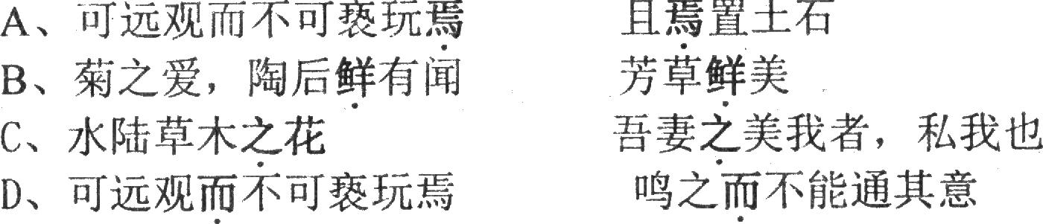
10.用现代汉语翻译下面的句子。（2分）
予独爱莲之出淤泥而不染，濯清涟而不妖……

11.文章主要采用了什么写作手法？表达了作者怎样的思想？ (3分)

（三）
刘凝之为人认所著履，即与之。此人后得所失履，送还，不肯复取。又沈麟士痈：为邻人认所著履，麟士笑日：“是卿履耶？”即与之。邻人得所失履，送还，麟士曰：“非卿履耶？”笑而受之。此虽小事，然处事当如麟士，不当如凝之也。
（苏轼《东坡志林》）
12.解释下面句中加点的词。（2分）
①为人认所著履( ) ②即与之 ( )
13．用现代汉语翻译下列句子。（2分）
又沈麟士亦为邻人认所著履，麟士笑曰：“是卿履耶？”

14.作者在文章结尾说“此虽小事，然处事当如麟士，不当如凝之也”，你同意他的说法吗？请说说你的理由。（2分）

三、现代文阅读（32分）
阅读下面两篇文章，分别回答后面的问题。
（一）未来农业科技大探秘
(1)有没有想过，当有一天耕地变得越来越少，或者干脆消失了的时候，你吃的蔬菜、水果，甚至面条、米饭从哪里来？
(2)这好像有点儿“杞人忧天”，但现实确实让我们感觉到了这种威胁。不过，也不必绝望，一些农业科学家或许更早想到了这一点。只要你有兴趣接受他们的想法，你家的厨房或者阳台马上就可以变成“空中菜园’’。
(3)不信？可以跟我们去西安杨凌现代农业示范园探一探虚实。
(4)酷热的夏天，钻进高大透明的智能阳光温室，立马神清气爽。沿着长长的走廊往里走，咦？怎么红薯在头顶？敢情红薯生长不用土，喝西北风就成。顺着藤架寻根溯源，原来红薯的根长在一个水缸里，长长的藤蔓爬满架子，然后一茬一茬的结，一茬一茬的摘……
(5)在这里游荡，一不小心就会被出乎想象的创意撞一下腰。
(6)来自世界各地的水果、蔬菜，在这里全部采用无土栽培，有的被吊在空中生长，右的别左水管里相互穿插摆放。真可谓枝堇空中吊，瓜菜空中结。
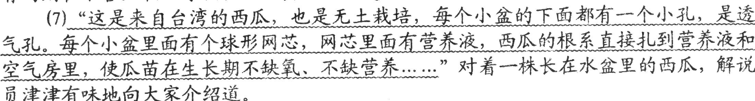
(8)更神的是，一个类似报架式的物件随便摆放在眼前，上面居然密密麻麻长满了生菜。原来这个报架只是个造型，它实际上是用PVC管制成的“菜畦”。
(9)这个东西其实很简单，买个小水泵、几根PVC管，你自己在家都能制作。原理更简单，让水循环起来就行了，然后在水里面适当加点营养液，菜苗从管子上钻开的小孔里探出头，一点点长大。据说生长速度比地里快一倍，还没有污染。
(10)如果还没搞懂怎么制作，那就让技术人员来教你：“管道的一头是进液口，另一头为回液口，通过间断或不间断的供液，并设定好液位高度来保持管道内的液位，一般液位高度为管道直径的1／3到2／3。管道式水培技术可以根据需要设计制作成多种栽培造型，
A 可制成固定式，B 可作成可移动式。管道式水培技术主要适宜于栽培矮生的蔬菜，而以叶菜栽培为主。”
抬头一看，一面直立的“墙”上竟然也长满了芹菜！
(12)这个墙是采用特制的高密度泡沫板制成。在栽培墙板间填充有利于根系生长和吸收水肥的“基质体”。墙上有倾斜向上的“插植孔”，蔬菜苗在特制的定植杯中培育，等成苗后直接插入栽培墙的插植孔中，就行了。
（13)“墙面立体栽培技术可以充分利用建筑物的立体表面附着固定，也可通过在栽培墙内设钢管骨架而自立成墙，形成双面或几何垂直多面的栽培设施。”技术人员介绍说，“墙面立体无土栽培技术适用于栽培各种矮生植物，包括蔬菜、花草、药材及粮食作物等。”
（14)像这种墙面立体栽培，当然比那个管道栽培更绝了，它甚至不用水。技术人员把它称为雾培或气培，将营养液压缩成气雾状而直接喷到作物的根系上，根系就直接悬挂于容器的空间内部。瞧瞧，节约土地又节约水。
(15)可以想象一下，用这样的方法把你家的阳台、厨房或者客厅武装一遍，做饭的时候，新鲜的蔬菜岂不是“手到擒来”？！身在都市，你还会觉得远离了田园么？你甚至被田园包围了，岂不惬意？
(16)除了“红薯空中长、水管变菜畦”，在西安杨凌现代农业创新园里，你还可以体验“蔬菜树上摘”的乐趣，感受“辣椒住 ‘高楼’”的新奇。虽然，这一切要真正成为你的生活还有待时日，但起码它让你看到了未来，领略了人类面对生存问题时，表现出的无穷智慧。当然，它也让我们认识到，农业其实原本并不是一件枯燥的产业，它完全可以变得很有趣。
（摘自《科技日报》）
15．阅读全文，用简洁的语言概括本文的主要内容。（2分）

16．文章开头有什么特点？这样写有什么好处？（3分）

17.从说明方法的角度，简要说明(7)段画线句子的表达作用。（3分）
“这是来自台湾的西瓜，也是无土栽培，每个小盆的下面都有一个小孔，是透气孔。每个小盆里面有个球形网芯，网芯里面有营养液，西瓜的根系直接扎到营养液和空气房里，使瓜苗在生长期不缺氧、不缺营养……”

18.细读文章，体会第(11)段画线句子的表达效果。．(3分)
正在赞叹“水管变菜畦”的奇妙，不小心一头撞上了“南墙”。

19.根据文章内容或写法，下列表述错误的一项是( )（3分）
A、利用管道栽培技术种植的作物生长速度要比在土地种植成长速度快，且无污染。
B、本文作者以导游的口吻，用逻辑顺序向读者介绍了杨凌现代农业示范园。
C、第(10)段画线A、B两处可填的关联词语是：既……也…
D、雾培或气培适用于双面或几何垂直多面的栽培设施，是将营养液压缩成气雾状而直接喷到作物的根系上，达到节约土地和节水的效果。
（二）老母为我“扎红”
冯骥才
(1)今年是马年，我的本命年，又该扎红腰带了。
(2)在古老的传统中，本命年又称“槛儿年”，本命年扎红腰带一一俗称“扎红”，就
是顺顺当当？邸过槛儿”；寄寓着避邪趋吉的心愿。故每到本命年，、母亲都要亲手为我弘扎红”。记得12年前我甲子岁，母亲已86岁，却早早为我准备好了红腰带；除夕那天，亲手为我扎在腰上。所有孩子自出生一刻，母亲最大的心愿莫过于孩子的健康与平安，这心愿一直伴随着孩子的成长而执著不灭；而我竞有如此洪福，60岁还能感受到母亲这种天性和深挚的爱。一时心涌激情，对母亲说，待我12年后，还要她再为我扎红，母亲当然知道我这话里边的含意，笑嘻嘻地连说一个字：好、好、好。
(3)12年过去，我的第六个本命年来到，如今72岁了。
(4)母亲呢？真棒！她信守诺言，98岁寿星般的高龄，依然健康，面无深皱，皮肤和雪白的发丝泛着光亮；最叫我高兴的是她头脑仍旧明晰和富于觉察力，情感也一直那样丰富又敏感，从来没有衰退过。而且，一入腊月就告诉我，已经预备了红腰带，要在除夕那天亲手给我扎在腰上，还说这次腰带上的花儿由她自己来绣。她为什么刻意自己来绣？她眼睛的玻璃体有点浑浊，还能绣吗？她执意要把深心的一种祝愿，一针针地绣八这传说能够保佑平安的腰带中吗？
(5)于是在除夕这天，我要来体验七十人生少有的一种幸福一一由老母来给“扎红”了。
(6)母亲郑重地从柜里拿出一条折得分外齐整的鲜红的布腰带，打开给我看；一端一一终于揭晓了一一是母亲亲手用黄线绣成的四个字“马年大吉”。竖排的四个字，笔画规整，横平竖直，每个针脚都很清晰。这是母亲绣的吗？母亲抬头看着我说：“你看绣得行吗，我写好了字，开始总绣不好，太久不绣了，眼看不准手也不准，拆了三次绣了三次，马（属）字下边四个点儿间距总摆不匀，现在这样还可以吧。”我感觉此刻任何语言都无力于心情的表达。妹妹告我，她还换了一次线呢，开头用的是粉红色的线，觉得不显眼，便换成了黄线。妹妹笑对母亲说，你要是再拆再绣，布就扎破了。什么力量使她克制着眼晴里发浑的玻璃体，顽强地使每一针都依从心意、不含糊地绣下去？
(7)母亲为我“扎红’’时十分认真。她两手执带绕过我的腰时，只说一句：“你的腰
好粗呵。”随后调整带面，正面朝外，再把带子两端汇集到腰前正中，拉紧拉直；结扣时更是着意要像蝴蝶结那样好看，并把带端的字露在表面。她做得一丝不苟，庄重不阿，有一种仪式感，叫我感受到这一古老风俗里有一种对生命的敬畏，还有世世代代对传衍拍郑节．
(8)我比母亲高出一头还多，低头正好看着她的头顶，
母亲真的老了，尽管我坚信自己有很强的能力，却无力使母亲重返往昔的生活——母亲年轻时种种明亮光鲜的形象就像看过的美丽的电影片段那样仍在我的记忆里。
(9)然而此刻，我并没有陷入伤感。因为，活生生的生活证明着，我现在仍然拥有着人间最珍贵的母爱。我鬓角花白却依然是一个孩子，还在被母亲呵护着。而此刻，这种天性的母爱的执著、纯粹、深切、祝愿，全被一针针绣在红带上，温暖而有力地扎在我的腰间。
(10)感谢母亲长寿，叫我们兄弟姐妹们一直有一个仍由母亲当家的家；在远方工作的手足每逢过年时依然能够其乐融融地回家过年，享受那种来自童年的深远而常在的情味，也享受着自己一种美好的人生情感的表达一一孝顺。
(11)孝，是中国作为人的准则的一个字。是一种缀满果实的树对根的敬意，是万物对大地的感恩，也是人性的回报和回报的人性。
(12)我相信，人生的幸福最终还来自自己的心灵。
(13)此刻，心中更有一个祈望，让母亲再给我扎一次红腰带。
（14）这想法有点神奇吗？不，人活着，什么美好的事都有可能。
（摘自“冯骥才博客”）
20.阅读全文，将下面内容补充完整。（4分）
主要人物：
事件：
蕴含的感情：
21．请按照要求，分别为文中A、B两处的词语和句子作批注。（5分） ，
(A)为下面句中加}点的词语作批注。(2分)

(B)从内容理解、表达效果等角度，品评赏析画线句。（3分）
她稀疏的白发中间，露出光亮的头皮，就像我们从干涸的秋水看得见洁净的河床。

22．阅读第（14）自然段，比较下面原句与改句在表达效果上的不同。（2分）
原句：这想法有点神奇吗？不，人活着，什么美好的事都有可能。
改句：这想法不神奇。人活着，什么美好的事都有可能。

23．仿照例句，写一写你对“忠”的理解。（3分）
例句：孝，是中国作为人的准则的一个字。是一种缀满果实的树对根的敬意，是万物对大地的感恩，也是人性的回报和回报的人性。
仿句：忠，是中国作为人的准则的一个字，
，
。
24．冯骥才说“人生的幸福最终还来自自己的心灵”。请你用心感受生活，用笔描写一 段自己的幸福生活。(50字左右；4分)
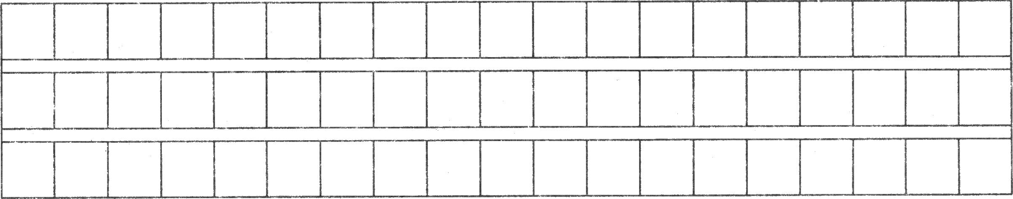
四、作文(50分)
25．请以“这条街”为题目，按要求写一篇作文。
要求：①可以大胆选择你最能驾驭的文体，写你最熟悉的内容，表达你的真情实感；
②不少于600字（如写作诗歌不要少于20行）；③不得抄袭。

2014语文一模试题参考答案及评分标准
一、积累与运用
1.C
2.D
3.C
4.略
5.A、陆鹤（秃鹤）
参考示例：集体会操表演时故意扔掉帽子，以致让学校丢掉第一名的成绩；
在寒冷的冬夜反复练习；
演出出色，用汗水和泪水找回自信和尊严；
B、调皮捣蛋，有些自卑，热爱集体，有强烈的自尊心，做事执着努力。
学生答案：

二、古诗文阅读
6.略
7.B
8.（1）蕃：多。（2）蔓：长藤（枝）蔓。
9.D
10.略
11.写法：托物言志（借物喻人、象征、衬托）
思想：不与世俗同流合污，洁身自好的高洁品质；
对追逐名利的恶浊世风的厌恶与鄙弃。
12.为：被。与：给。
13.译句：又有沈麟士也被邻居认出所穿的鞋是自己的，麟士笑着说：“是你的鞋吗？”
14.示例一：同意。因为沈麟士体现出宽容豁达的处事态度。
示例二：不同意。
（言之成理即可）
15.示例一：主要介绍了无土栽培技术及其两种栽培方式：管道栽培和墙面立体栽培。
示例二：介绍了未来农业的发展特点：无土栽培。
示例三：以管道栽培和墙面立体栽培技术为主无的土栽培技术。
读者的阅读兴趣，自然而然地引出了说明内容：无土栽培技术。
17.举例子。举了来自台湾的西瓜用无土栽培技术栽培成功的例子，准确具体地说明了无土栽培具体使用情况及特点，进而说明来自世界各地的蔬菜水果均适合无土栽培。
18.示例：巧妙化用人们熟知的俗语“不撞南墙不回头”，表达出对游览时意外发现感到惊喜，自然过渡到对墙面立体栽培技术的介绍，语言生动活泼。
19.B
20.人物：“我”、母亲
事件：除夕夜，高寿的老母亲两次为“我”“扎红”。
感情：母亲对“我”真挚的爱和发自内心的美好期盼；“我”对母亲深深地爱与感激及为自己仍能享受母爱而倍感温馨幸福。
21.A.神态描写，反复连用三个“笑”字写出了母亲、“我”和家人的满心欢喜，流露出作者内心强烈的幸福感。
B.运用比喻的手法，把母亲头顶露出的光亮的头皮比作洁净的河床，生动形象地写出母亲虽然 “真的老了”但依然洁净美丽，流露出儿子对母亲的爱。
22.示例一：原句运用设问句，一问一答，流露出 “我”依然渴望被母亲呵护疼爱的愿望，期盼老母亲能够健康长寿。此句作为结尾，使文章回味无穷。
改句为陈述句，语气平淡。
示例二：原句运用设问句，引起读者注意和思考，且用一个“不”字进行回答，强调出 “希望老母亲再给我扎一次红腰带”这一愿望的美好与自然，流露的是作者期盼老母亲能够健康的活着，自己能继续拥有人间最真挚的母爱。
改句为陈述句，语气平淡。
23．答题要点：（1）句式相似；（2）运用比喻的修辞；（3）对“忠”的诠释积极正确。
24．（1）运用描述性语言自然流淌出幸福之感；
（2）字数为50字左右；（3）语句通顺，无病句。

